Math Trigo

Cercle trigonométrique

180 degres = pi radians

rad=(Degrés\*pi)/180

(rad\*180)/pi = degrés

Sinus

Opposé/hypoténuse

Sinusoide courbe

Cosinus courbe

Adjacent hypoténuse

Tangente opposé sur adjacent

La tangente c’est l’intersection entre l’angle et la droite orangeque

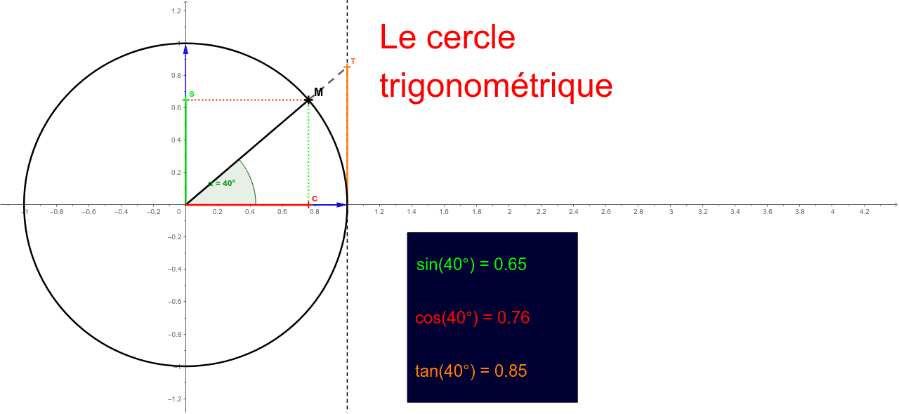

Fonction recipropques

Cosinus et sinus compris entre -1 et 1

Arc sinus

Arcosinus

Arctangente

Math.ant2 c’est pour passer d’un vecteur à un angle parce que ça fait un triangle avec les coordonnnées x et y

Cos²’a) +sin²(a) = 1

Matrices

Tableaux d’élements permettent de faire des calculs on les utilisent notamment pour effectuer des opérations sur des vecteurs

Additons mais il faut qu’elle soient de la même dimension

Multiplication de matrices

On peut mutliplier des matrices si le nombre de colonnes de la matrice de gauche est égal au nombre de lignes de la matrice de droite

De manière générale on a dit que le coefficient ci,j de la matrice C sera calculé en multipliant le ième de la matrice de gauche avec la jème colonne de la matrice de droite

Pour agir sur un vecteur on peut utiliser une matrice de transformation

Stretch sur l’axe x d’un facteur k (k 0 01)

Strech sur l’axe y d’un facteur k (10 0k)

Squeeze (compression) = k0 01/k)

Reotation dans le sens des aiguilles d’une montre (cos(a) sin(a) -sin(a) cos(a)

Rotation dans le sens inverse (cos(a) -sin(a) sin(a) cos(a)

Rotation d’u nvecteur en utilisant un matrice

La multiplication de matrices n’est pas communative

Quaternion permet de faire tourner les objets

Matrices blocage de carlon

Quaternion ne permet pas de faire des strects des etirages d’objets

Pour agir sur un vecteur on peut utiliser une matrice de transformation

Quaternion on n’as pas le soucis de communitivité

On peut représenter une matrice par un tableau à ou deux dimensions

*// faire la moyenne des cosinus et sinus pour obtenir la moyenne entre plusieurs angles*

Tan2 d = sin d/cos pour repasser en angle

Filtrage numérique

Nombres complexes

En mathématique l’ensemble des nombres complexes est crée comme extension de l’ensemble des nombres réels contenant en particulier un nombre imaginaire noté ia,b tel que i² = -1. Le carré est (-i) estaussi égal à -1 : (i²) =-1

Tout nombre complexe peut s’écrire sous la forme a+ib

A est la partie réelle b est la partie imaginaire

on peut écrire un vecteur sous la forme d’une nombre ocmplexe

z = x+iy

x est la partie réel de z

y est la partie imaginaire du nombre complexe z

x+iy est la forme algébrique du nombre complexe z

l’image d’un complexe z = x+iy est un point M de coordonnées (x,y)

l’aaffixe du point M de coordonnées (x,y) est le complexe z = x+iy

le module d’une nombre complexe z=x+iy est sqrt(x\*x+y\*y)

addition de nombre complexes

a+ib+(c+id) = (a+c) +i(b+d)

multiplication nde nombres complexes

(a+ib)+(c+id) = ac+iad+ ibc+iibd = (ac-bd)+i(ad+bc)

Le module d’un nombre complexe a+ib est racine(a²+b²)

Division de deux nombres complexes

Formule de Moivre

Rotation d’angle a sur un vecteur u on effectue une multiplication complexe

(cos(a)+iSin(a))(ux+iuy)

= uxcos(a)+iuycos(a)+uixsin(a)-uysin(a) = (uxcos(a) – uysin(a)+I(uxsin(a)+uycos(a)

Opérations sur des vecteurs

Vecteurs et matrices

a -b

b a

en 2d on peut utilizer des nombres complexes a+ib pour effectuer des opérations sur des vecteurs

en 3d il nous manque des arguments.

L’astuce consiste à ajouter une quatrième composante

Q = w +xi+yj+zk

Avec i²=j²=k²=i\*j\*k = -1

Le produits de quaternions est non communtatif

Matrix 4x4 $

Matrice de rotation angle d’eueleur

Gimbal lock difficile d’interpoler

Simple à comprendre et appliquer

Quaternions

Facile àinteropler

Pas de gimbal lock

Compliqué à comprendre

*//https://learn.microsoft.com/fr-fr/dotnet/csharp/language-reference/operators/operator-overloading  
//https://stackoverflow.com/questions/1407689/how-do-i-provide-custom-cast-support-for-my-class  
//https://www.youtube.com/watch?v=zjMuIxRvygQ  
//le blocage de cardan  
/\*  
 \* public static Vector3 operator \*(Quaternion rotation, Vector3 point)  
 {  
 float num1 = rotation.x \* 2f;  
 float num2 = rotation.y \* 2f;  
 float num3 = rotation.z \* 2f;  
 float num4 = rotation.x \* num1;  
 float num5 = rotation.y \* num2;  
 float num6 = rotation.z \* num3;  
 float num7 = rotation.x \* num2;  
 float num8 = rotation.x \* num3;  
 float num9 = rotation.y \* num3;  
 float num10 = rotation.w \* num1;  
 float num11 = rotation.w \* num2;  
 float num12 = rotation.w \* num3;  
 Vector3 vector3;  
 vector3.x = (float) ((1.0 - ((double) num5 + (double) num6)) \* (double) point.x + ((double) num7 - (double) num12) \* (double) point.y + ((double) num8 + (double) num11) \* (double) point.z);  
 vector3.y = (float) (((double) num7 + (double) num12) \* (double) point.x + (1.0 - ((double) num4 + (double) num6)) \* (double) point.y + ((double) num9 - (double) num10) \* (double) point.z);  
 vector3.z = (float) (((double) num8 - (double) num11) \* (double) point.x + ((double) num9 + (double) num10) \* (double) point.y + (1.0 - ((double) num4 + (double) num5)) \* (double) point.z);  
 return vector3;  
 }  
 \*/*

<https://answers.unity.com/questions/147712/what-is-affected-by-the-w-in-quaternionxyzw.html#:~:text=If%20w%20is%201%20then,0%2C0%2C0>).